TRƯỜNG ĐẠI HỌC MỎ - ĐỊA CHẤT

KHOA CÔNG NGHỆ THÔNG TIN

-----***-----



PHÁT TRIỂN ỨNG DỤNG CHO

THIẾT BỊ DI ĐỘNG

[ Đề tài: Weather App ]

|  |  |
| --- | --- |
| Giảng viên hướng dẫn:  Sinh viên thực hiện:  Mã lớp học phần: | Thầy Trần Văn Hiệp  1 – Ngô Quang Chiến - 2121050891  2 – Nguyễn Quang Hải - 2121050617  3 - Nguyễn Văn Hiếu - 2121050744  4 – Đỗ Anh Quân - 2121050781  7080115 - 200 |

**Hà Nội – 2023**

MỤC LỤC

CHƯƠNG I: TỔNG QUAN VỀ VẤN ĐỀ NGHIÊN CỨU 4

CHƯƠNG II: CƠ SỞ LÝ THUYẾT 5

CHƯƠNG III : PHÂN TÍCH THIẾT KẾ HỆ THỐNG 9

1. Mô hình tổng thể và các đối tượng tham gia hệ thống 9

2. Chức năng và tính năng của ứng dụng 9

CHƯƠNG IV: KẾT QUẢ CÀI ĐẶT, THỬ NGHIỆM 10

1. Hiển thị màn hình chờ 10

2. Hiển thị màn hình chính 11

KẾT LUẬN 14

Lời cảm ơn 15

TÀI LIỆU THAM KHẢO 15

BẢNG PHÂN CÔNG NHIỆM VỤ 15

MỞ ĐẦU

Lĩnh vực nghiên cứu xem thời tiết là một lĩnh vực nghiên cứu đa ngành, bao gồm các lĩnh vực như khí tượng học, toán học, thống kê, khoa học máy tính, và trí tuệ nhân tạo. Mục đích của nghiên cứu xem thời tiết là để phát triển các phương pháp dự báo thời tiết chính xác và hữu ích.

Trên thế giới, nghiên cứu xem thời tiết đã có lịch sử phát triển lâu đời. Các phương pháp dự báo thời tiết sớm nhất dựa trên các quan sát của con người về các hiện tượng thời tiết, chẳng hạn như mây, gió, mưa,...

Vào thế kỷ 19, các nhà khoa học bắt đầu phát triển các mô hình khí tượng để mô tả quá trình vận động của khí quyển. Các mô hình khí tượng này được xây dựng dựa trên các phương trình toán học mô tả các hiện tượng khí tượng.

Ngày nay, các phương pháp dự báo thời tiết chủ yếu dựa trên các mô hình khí tượng số trị. Các mô hình khí tượng số trị được xây dựng dựa trên các dữ liệu quan trắc thời tiết trong quá khứ và các phương trình toán học mô tả các hiện tượng khí tượng.

Tính cấp thiết, ý nghĩa khoa học và thực tiễn của đề tài

Nghiên cứu xem thời tiết có tính cấp thiết cao, vì nó có ý nghĩa khoa học và thực tiễn to lớn.

* Về mặt khoa học, nghiên cứu xem thời tiết giúp chúng ta hiểu rõ hơn về các hiện tượng khí tượng, từ đó có thể phát triển các phương pháp dự báo thời tiết chính xác và hữu ích hơn.
* Về mặt thực tiễn, nghiên cứu xem thời tiết có nhiều ứng dụng quan trọng trong các lĩnh vực khác nhau của đời sống, chẳng hạn như:
* Dự báo thời tiết cho các hoạt động kinh tế - xã hội
* Dự báo thời tiết cho các hoạt động an ninh quốc phòng
* Dự báo thời tiết cho các hoạt động cá nhân

# 

# CHƯƠNG I: TỔNG QUAN VỀ VẤN ĐỀ NGHIÊN CỨU

* 1. **Khảo sát, đánh giá thực trạng và xác lập phương hướng phát triển đề tài**

Hiện nay, có rất nhiều ứng dụng xem thời tiết trên thị trường, từ các ứng dụng miễn phí đến các ứng dụng trả phí. Các ứng dụng xem thời tiết này thường cung cấp các chức năng sau:

* Cung cấp thông tin về thời tiết hiện tại, bao gồm nhiệt độ, áp suất, độ ẩm, gió, lượng mưa,...
* Dự báo thời tiết trong tương lai, thường là trong vòng 7 ngày.
* Cảnh báo sớm các hiện tượng thời tiết nguy hiểm, chẳng hạn như bão, lũ lụt,...

Theo một khảo sát của Statista năm 2023, có khoảng 2,3 tỷ người trên thế giới sử dụng ứng dụng xem thời tiết. Trong đó, 80% người dùng là từ các nước phát triển. Ứng dụng xem thời tiết được sử dụng cho nhiều mục đích khác nhau, bao gồm:

* Chuẩn bị cho các hoạt động trong ngày, chẳng hạn như đi làm, đi học, đi chơi,...
* Bảo vệ bản thân khỏi các hiện tượng thời tiết nguy hiểm.
* Lựa chọn trang phục phù hợp.
* Lựa chọn các hoạt động phù hợp với thời tiết.

Trên cơ sở khảo sát thực trạng, có thể đánh giá chung như sau:

* Ứng dụng xem thời tiết là một ứng dụng phổ biến và có nhiều lợi ích cho người dùng.
* Các ứng dụng xem thời tiết hiện có đã cung cấp được nhiều thông tin hữu ích cho người dùng.
* Tuy nhiên, vẫn còn một số hạn chế của các ứng dụng xem thời tiết hiện có, chẳng hạn như:
* Độ chính xác của dự báo thời tiết còn chưa cao.
* Các ứng dụng chưa cung cấp được nhiều thông tin chi tiết về các hiện tượng thời tiết nguy hiểm.
* Các ứng dụng chưa đáp ứng được nhu cầu của các đối tượng người dùng khác nhau.

Trên cơ sở đánh giá thực trạng, có thể xác lập phương hướng phát triển đề tài ứng dụng xem thời tiết như sau:

* Tập trung nâng cao độ chính xác của dự báo thời tiết.
* Cung cấp thêm thông tin chi tiết về các hiện tượng thời tiết nguy hiểm.
* Đáp ứng được nhu cầu của các đối tượng người dùng khác nhau.
  1. **Xác định phạm vi dự án**

Dựa trên kết quả khảo sát và đánh giá thực trạng, nhóm của tôi đã xác định phạm vi dự án như sau:

* Ứng dụng sẽ cung cấp thông tin thời tiết chính xác cho khu vực thành phố Hà Nội, Việt Nam.
* Ứng dụng sẽ có giao diện thân thiện với người dùng, dễ sử dụng và dễ hiểu.
* Ứng dụng sẽ cung cấp nhiều thông tin hữu ích về thời tiết, bao gồm:
* Tình hình thời tiết hiện tại
* Dự báo thời tiết trong 7 ngày tới
* Cảnh báo thời tiết
* Thông tin về các yếu tố thời tiết khác như độ ẩm, tốc độ gió, lượng mưa,...
  1. **Một số ứng dụng tham khảo**

Nhóm của tôi đã tham khảo một số ứng dụng dự báo thời tiết phổ biến hiện nay, bao gồm:

* Weather by AccuWeather
* The Weather Channel
* Dark Sky
* RadarScope

**CHƯƠNG II: CƠ SỞ LÝ THUYẾT**

* 1. **Giới thiệu về mobile app**
  2. **Khái niệm**

Mobile app là ứng dụng di động, được thiết kế để chạy trên các thiết bị di động như điện thoại thông minh, máy tính bảng,... Mobile app có thể được sử dụng cho nhiều mục đích khác nhau, bao gồm:

* Giải trí: chơi game, xem phim, nghe nhạc,...
* Thông tin: đọc báo, xem tin tức,...
* Thương mại điện tử: mua sắm, thanh toán,...
* Giáo dục: học tập, nghiên cứu,...
* Doanh nghiệp: quản lý, điều hành,...

Ứng dụng xem thời tiết là một loại mobile app phổ biến, cung cấp thông tin về thời tiết cho người dùng. Ứng dụng này có thể giúp người dùng biết được tình hình thời tiết hiện tại và dự báo thời tiết trong tương lai.

* 1. **Ưu, nhược điểm**

Ưu điểm

* Tính tiện lợi: người dùng có thể sử dụng mobile app mọi lúc, mọi nơi, chỉ cần có kết nối internet.
* Tính tương tác: mobile app có thể tương tác với người dùng thông qua các thao tác chạm, vuốt,...
* Tính cá nhân hóa: mobile app có thể được tùy chỉnh theo nhu cầu của người dùng.

Nhược điểm

* Dung lượng: mobile app có thể chiếm nhiều dung lượng bộ nhớ của thiết bị di động.
* Pin: mobile app có thể tiêu tốn nhiều pin của thiết bị di động.
* Bảo mật: mobile app có thể chứa các lỗ hổng bảo mật, khiến dữ liệu của người dùng bị xâm phạm.
  1. **UI Framework Flutter**

**2.1. Khái niệm**

Flutter là một framework UI mã nguồn mở được phát triển bởi Google. Flutter cho phép các nhà phát triển tạo ra các ứng dụng di động, web và máy tính để bàn có giao diện gốc cho các nền tảng khác nhau chỉ bằng một codebase duy nhất.

Flutter sử dụng mô hình lập trình declarative, trong đó nhà phát triển mô tả giao diện mong muốn của ứng dụng và framework sẽ tự động tạo giao diện đó. Điều này giúp giảm thiểu mã cần viết và cải thiện hiệu suất ứng dụng.

Flutter sử dụng ngôn ngữ Dart để viết code. Dart là một ngôn ngữ lập trình hiện đại, được thiết kế để phát triển các ứng dụng di động và web.

**2.2. Ưu, nhược điểm**

Flutter có một số ưu điểm nổi bật, bao gồm:

* Hiệu suất cao: Flutter sử dụng mô hình lập trình declarative và các công cụ tối ưu hóa hiệu suất để tạo ra các ứng dụng có hiệu suất cao.
* Tốc độ phát triển nhanh: Flutter sử dụng mô hình lập trình declarative để giảm thiểu mã cần viết, giúp tăng tốc độ phát triển ứng dụng.
* Khả năng tái sử dụng code: Flutter cho phép các nhà phát triển tái sử dụng code cho các ứng dụng trên nhiều nền tảng khác nhau.
* Cộng đồng phát triển lớn: Flutter có một cộng đồng phát triển lớn, cung cấp nhiều tài nguyên và hỗ trợ cho các nhà phát triển.

Flutter cũng có một số nhược điểm, bao gồm:

* Cần thời gian để làm quen: Flutter là một framework mới, vì vậy các nhà phát triển cần thời gian để làm quen với nó.
* Không hỗ trợ tất cả các tính năng: Flutter vẫn đang trong quá trình phát triển, vì vậy không hỗ trợ tất cả các tính năng của các nền tảng mà nó nhắm mục tiêu.
  1. **Ngôn ngữ Dart**

**3.1. Khái niệm**

Dart là một ngôn ngữ lập trình hướng đối tượng, được xác định theo lớp, với cơ chế garbage-collected, sử dụng cú pháp kiểu C để dịch mã tùy ý sang JavaScript. Dart được phát triển bởi Google và được phát hành lần đầu tiên vào năm 2011.

Dart được thiết kế để phát triển các ứng dụng web, di động và máy tính để bàn. Nó là một ngôn ngữ mạnh mẽ và linh hoạt, với một loạt các tính năng tiên tiến, bao gồm:

* Tối ưu hóa cho hiệu suất: Dart được thiết kế để tạo ra các ứng dụng có hiệu suất cao.
* Tương thích với JavaScript: Dart có thể được biên dịch thành JavaScript, cho phép nó được sử dụng trên tất cả các nền tảng hỗ trợ JavaScript.
* Cộng đồng phát triển lớn: Dart có một cộng đồng phát triển lớn, cung cấp nhiều tài nguyên và hỗ trợ cho các nhà phát triển.

3.2. **Ưu, nhược điểm**

Dart có một số ưu điểm nổi bật, bao gồm:

* Hiệu suất cao: Dart được thiết kế để tạo ra các ứng dụng có hiệu suất cao. Điều này là do Dart sử dụng mô hình lập trình declarative, trong đó nhà phát triển mô tả giao diện mong muốn của ứng dụng và framework sẽ tự động tạo giao diện đó. Mô hình lập trình declarative giúp giảm thiểu mã cần viết, điều này có thể dẫn đến cải thiện hiệu suất.
* Tương thích với JavaScript: Dart có thể được biên dịch thành JavaScript, cho phép nó được sử dụng trên tất cả các nền tảng hỗ trợ JavaScript. Điều này làm cho Dart trở thành một lựa chọn linh hoạt cho các nhà phát triển muốn tạo ra các ứng dụng có thể chạy trên nhiều nền tảng khác nhau.
* Cộng đồng phát triển lớn: Dart có một cộng đồng phát triển lớn, cung cấp nhiều tài nguyên và hỗ trợ cho các nhà phát triển. Điều này có thể giúp các nhà phát triển mới bắt đầu học Dart và tìm kiếm trợ giúp khi gặp khó khăn.
* Cú pháp đơn giản và dễ học: Cú pháp của Dart được thiết kế để đơn giản và dễ học, ngay cả đối với những người có kinh nghiệm với các ngôn ngữ lập trình khác. Điều này có thể giúp các nhà phát triển mới bắt đầu học Dart dễ dàng hơn.
* Các tính năng tiên tiến: Dart cung cấp một loạt các tính năng tiên tiến, bao gồm:
* Hỗ trợ đa luồng: Dart hỗ trợ đa luồng, cho phép các nhà phát triển tạo ra các ứng dụng có thể xử lý nhiều tác vụ cùng một lúc.
* Hỗ trợ giao diện người dùng: Dart cung cấp một bộ công cụ giao diện người dùng mạnh mẽ, cho phép các nhà phát triển tạo ra các ứng dụng có giao diện đẹp và hiệu quả.
* Hỗ trợ máy học: Dart cung cấp hỗ trợ cho máy học, cho phép các nhà phát triển tạo ra các ứng dụng có thể học và thích ứng với dữ liệu đầu vào.

Dart cũng có một số nhược điểm, bao gồm:

* Cần thời gian để làm quen: Dart là một ngôn ngữ mới, vì vậy các nhà phát triển cần thời gian để làm quen với nó.
* Không hỗ trợ tất cả các tính năng: Dart vẫn đang trong quá trình phát triển, vì vậy không hỗ trợ tất cả các tính năng của các nền tảng mà nó nhắm mục tiêu.

**CHƯƠNG III : PHÂN TÍCH THIẾT KẾ HỆ THỐNG**

1. **Mô hình tổng thể và các đối tượng tham gia hệ thống**
   1. **Thành phần back-end:** Đây là thành phần xử lý dữ liệu thời tiết và cung cấp dịch vụ cho thành phần front-end. Thành phần back-end có thể được triển khai trên máy chủ web hoặc máy chủ đám mây.
   2. **Thành phần front-end:** Đây là thành phần hiển thị thông tin thời tiết cho người dùng. Thành phần front-end có thể được triển khai trên thiết bị di động, máy tính để bàn hoặc trình duyệt web.

**Các thành phần của hệ thống Weather App hoạt động như sau:**

* Người dùng truy cập vào thành phần front-end của hệ thống.
* Thành phần front-end gửi yêu cầu đến thành phần back-end để lấy thông tin thời tiết.
* Thành phần back-end truy cập dữ liệu thời tiết từ các nguồn dữ liệu và trả về thông tin thời tiết cho thành phần front-end.
* Thành phần front-end hiển thị thông tin thời tiết cho người dùng.

1. **Chức năng và tính năng của ứng dụng**

* **Dự báo thời tiết:** Đây là chức năng chính của ứng dụng thời tiết, cung cấp thông tin về thời tiết hiện tại và dự báo thời tiết trong tương lai. Thông tin thời tiết thường bao gồm các thông số sau:
* Nhiệt độ
* Độ ẩm
* Gió
* Lượng mưa
* Nắng
* Chỉ số tia UV
* **Hình ảnh thời tiết:** Ứng dụng thời tiết thường sử dụng các hình ảnh để trực quan hóa thông tin thời tiết, giúp người dùng dễ dàng hiểu và theo dõi.
* **Lịch thời tiết:** Ứng dụng thời tiết có thể cung cấp lịch thời tiết, giúp người dùng lên kế hoạch cho các hoạt động của mình.

**CHƯƠNG IV: KẾT QUẢ CÀI ĐẶT, THỬ NGHIỆM**

* 1. **Hiển thị màn hình chờ**

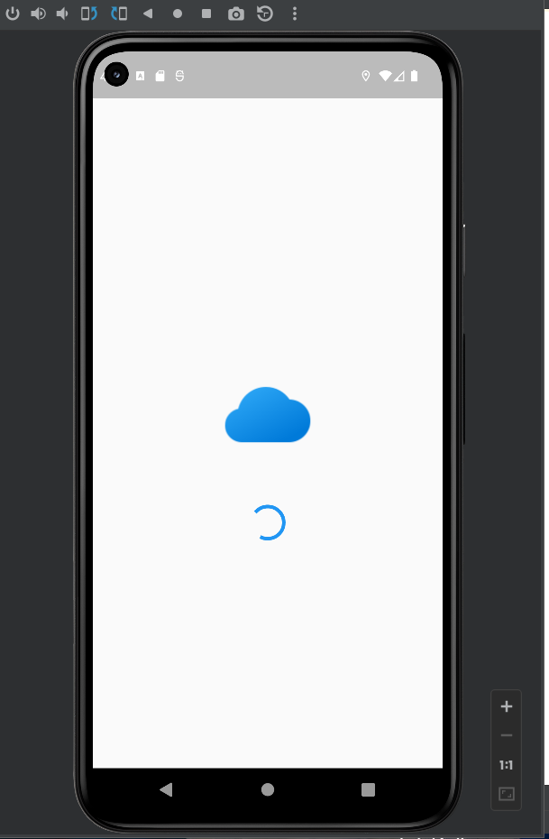

* 1. **Hiển thị màn hình chính**

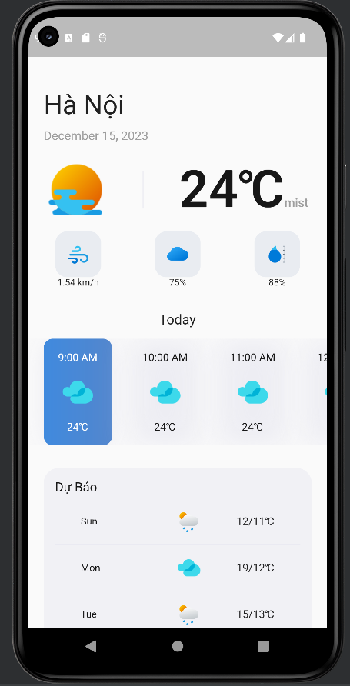

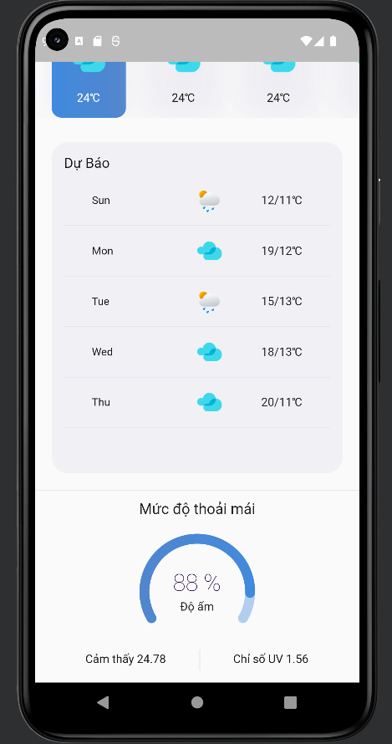

# KẾT LUẬN

* Thông tin thời tiết có vai trò rất quan trọng trong đời sống và sinh hoạt hằng ngày. Nó giúp chúng ta chủ động có những kế hoạch hoạt động, phương án đối phó với nhưng thiên tài, thời tiết xấu. Rất mong app sẽ giúp ích cho mọi người có thể cập nhật thông tin thời tiết một cách thuận tiện và dễ sử dụng nhất.
* Do hệ thống còn đang phát triển nên vẫn còn nhiều thiếu xót và lỗi. Rất mong được sự đóng góp ý kiến và giúp đỡ của thầy và các bạn để hệ thống hoàn thiện hơn.
* Hướng phát triển:
* Nhóm sẽ phát triển chức năng thông báo các thông tin thời tiết đến người dùng và cảnh báo nếu cần thiết dựa trên dữ liệu người dùng đã sử dụng.
* Tích hợp thêm các tính năng và chức năng mới như: Cảnh báo thời tiết khắc nghiệt. Thông tin về chất lượng không khí. Thông tin về các hiện tượng thời tiết khác. Tùy chỉnh thông tin theo nhu cầu của người dùng.
* Sẽ cập nhập thêm chức năng tìm thành phố và cho biết thông tin thời tiết tại đó.

**Lời cảm ơn**

Em xin gửi lời cảm ơn chân thành nhất đến thầy Trần Hiệp đã tận tình giảng dạy, hướng dẫn và giúp đỡ chúng em trong suốt quá trình thực hiện bài tập lớn này. Thầy đã cung cấp cho chúng em những kiến thức, kỹ năng cần thiết để thực hiện bài tập lớn, đồng thời giải đáp những thắc mắc của chúng em một cách tận tình, chu đáo. Ngoài ra, thầy cũng tạo điều kiện cho em và nhóm của chúng em thực hiện bài tập lớn một cách thuận lợi.

# TÀI LIỆU THAM KHẢO

**Tài liệu tham khảo**

1. WebSite: [**https://quantrimang.com/**](https://quantrimang.com/)
2. Wikipedia Việt Nam - <https://vi.wikipedia.org/wiki/Wikipedia>
3. Chat GPT 3.5

# BẢNG PHÂN CÔNG NHIỆM VỤ

|  |  |  |
| --- | --- | --- |
| **STT** | **HỌ TÊN** | **NHIỆM VỤ** |
| 1 | Nguyễn Văn Hiếu | Viết báo cáo, thuyết trình |
| 2 | Ngô Quang Chiến | Code, Sửa code |
| 3 | Nguyễn Quang Hải | Code, Lên ý tưởng |
| 4 | Đỗ Anh Quân | Test, Sửa code |